计算机组成与结构专题实验

# 实验报告

# 第五次 微控制器组成实验

## 实验目的

1．掌握微程序控制器的工作原理和构成原理；2．掌握微程序的编写、输入，观察微程序的运行。

## 实验原理

微程序控制电路是 CPU 控制器的核心电路，控制产生指令执行时各部件协调工作所需的所有控制信号，以及下一条指令的地址。微程序控制器的组成如图 4-30 所示，主要由三个部分组成，分别是微指令控制电路、微地址寄存器和微指令存储器 lpm_rom。 其中微指令控制电路用组合电路对指令中的 I[7..2]、操作台控制信号 SWA 和 SWB 的状态、状态寄存器的输出状态 FC、 FZ，产生微地址变化的控制信号，实现对微地址控制；微地址寄存器控制电路的基本输入信号是微指令存储器的下地址字段 M[6..1]，同时还受微指令控制电路的输出信号 SE[6..1]和复位信号 RST 的控制，输出下一个微指令的地址；控制存储器由 FPGA中的 LPM_ROM 构成，输出 24 位控制信号。在 24 位控制信号中，微命令信号为 18 位，微地址信号 6 位。在 T3 时刻将打入微地址寄存器 uA 的内容，即为下一条微指令地址。当 T4 时刻进行测试判别时，转移逻辑满足条件后输出的负脉冲，通过强制端将某一触发器置为“1”状态，完成地址修改。微程序控制器中的微控制代码可以通过对 FPGA 中 LPM_ROM 的配置进行输入，通过编辑 LPM_ROM.mif 文件来修改微控制代码。详细情况可参考 LPM_ROM 的配置方法。

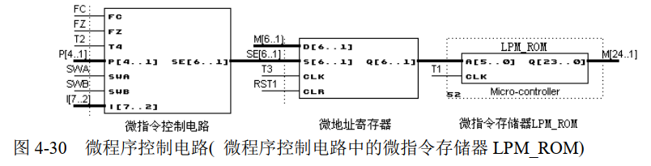

## 实验任务

### 实验任务 1： 微指令控制电路实验

输入微指令控制电路，并按照图中说明锁定引脚。编译、下载到实验系统中，选择实验台工作模式 No.1。键盘/显示定义如下：

1． 键 2、键 1 输入 6 位微指令数据 I[7..2]，键 2 中的高两位还作为标志位 FC、 FZ；

2．键 3 输入分支控制信号 P[4..1] ;

3．键 4 输入控制台的控制信号 SWA、 SWB；

4．键 8 输入节拍信号 T4；

5．数码 5、数码 6 显示微地址控制信号 SE[6..1]（无论输入还是输出，数码显示的是 16 进制）。

根据微程序控制器的内部结构，记录当 FC、 FZ 变化时，微指令 I[7..2]的变化，对输出微地址控制信号 SE[6..1]的影响；观察、记录当微指令 I[7..2]的值变化时， SE[6..1]的变化情况；观察、记录分支信号 P[4..1]有效时，微指令 I[7..2]的变化对输出微地址控制信号 SE[6..1]的影响；观察、记录 SWA、 SWB 对输出微地址控制信号 SE[6..1]的影响。

### 实验任务 2： 微地址寄存器控制电路实验

绘制电路图、锁定引脚，编译、下载到实验系统中，选择实验台工作模式 No.1。键盘/显示定义如下：

1．键 1、键 2 输入 D 触发器数据 d[6..1] ;

2．键 4、键 3 输入 D 触发器置“1”控制信号 S[6..1]，低电平有效；

3．键 7 输入 D 触发器复位（清零）控制信号，低电平有效；

4．键 8 输入时钟信号 CLK ；

5．数码 7、 8 显示 D 触发器输出信号 q[6..1]（ 输入输出都为 16 进制显示，可转换成二进制来验证） 。

观察记录微地址寄存器在正常工作情况下，由 d[6..1]输入、 q[6..1]输出的微地址实验数据，以及在发生控制/转移情况下，当 s[6..1]信号有效时， q[6..1] 输出的微地址发生变化的情况。

### 实验任务 3： 数据寄存器译码控制实验

绘制电路图、锁定引脚，编译、下载到实验系统中，选择实验台工作模式 No.5。按动键 1~键 8 分别控制IO/I1/I2/I3/LDRI/RD_B/RS_B/RJ_B ， 观 察 LED 的 D1 、 2 、 3 、 6 、 7 、 8 分 别 控 制LDR0/LDR1/LDR2/R0_B/R1_B/R2_B 的变化情况。观察、记录微指令信号中 I[3..0] 的变化、控制信号 LDRI、RD_B、 RS_B、 RJ_B 的变化，对输出选通信号 LDR0~LDR2、 R0_B~R2_B 的影响。

## 实验步骤及结果

### 实验任务 1： 微指令控制电路实验

电路图绘制

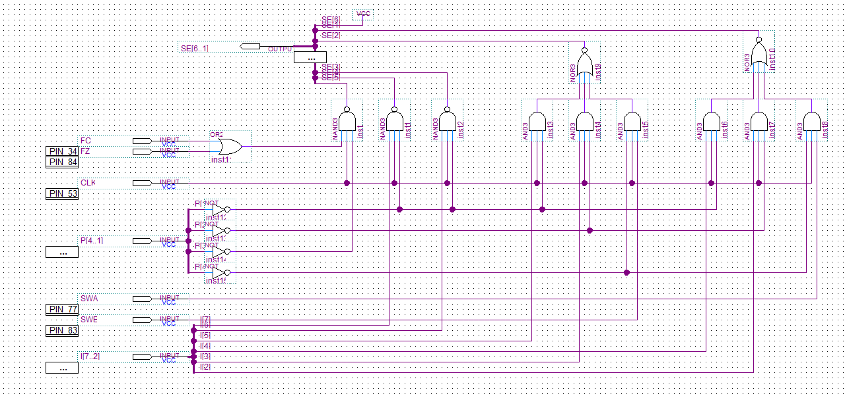

绑定引脚

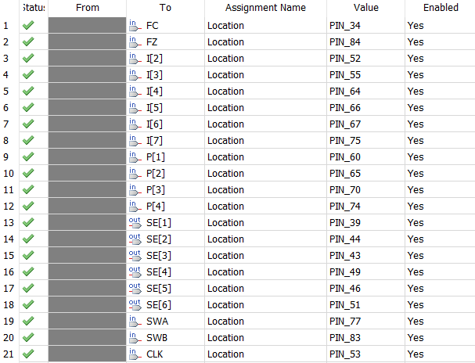

编译并下载至FPGA，仿真

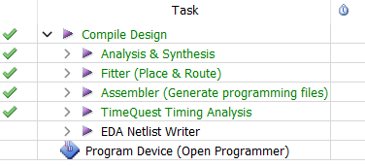

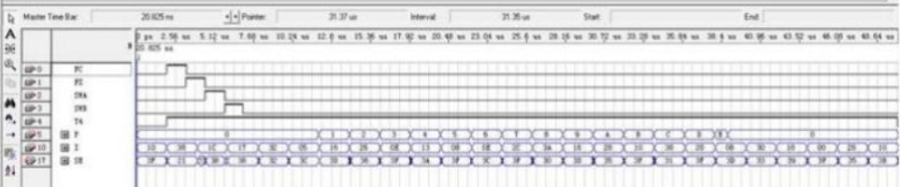

### 实验任务 2： 微地址寄存器控制电路实验

电路图绘制

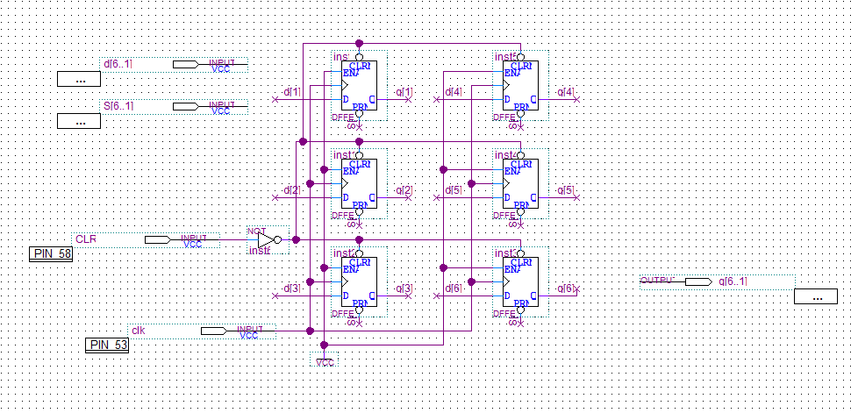

绑定引脚

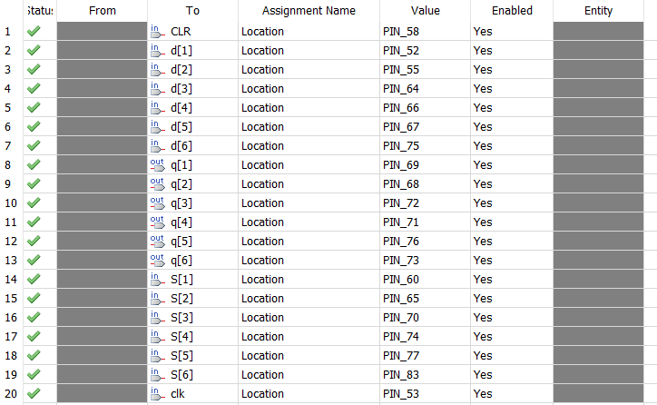

编译并下载至FPGA，仿真



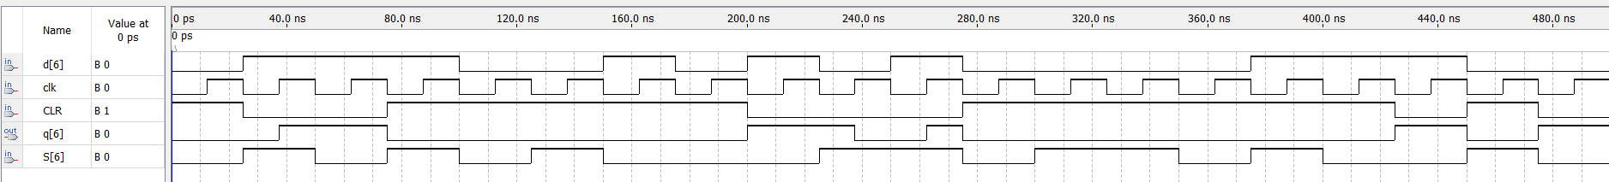

### 实验任务 3： 数据寄存器译码控制实验

电路图绘制

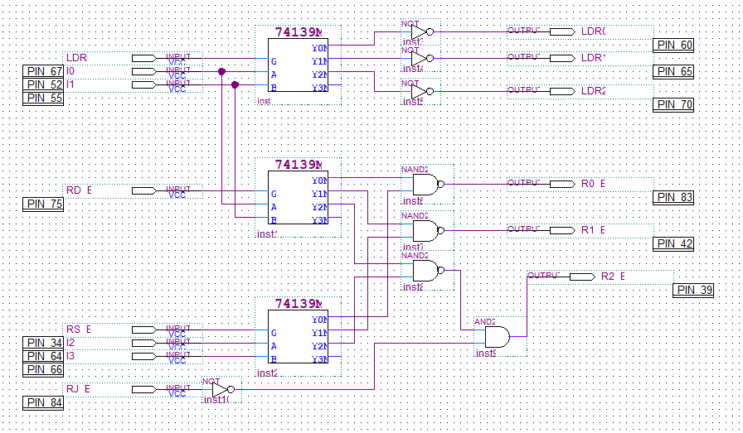

绑定引脚

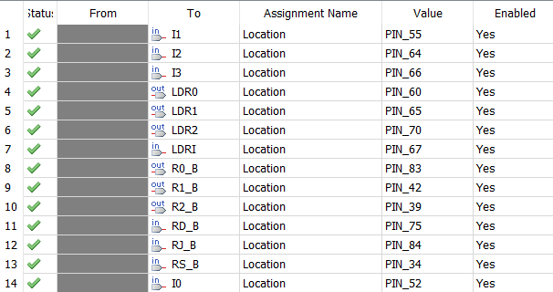

编译并下载至FPGA，仿真



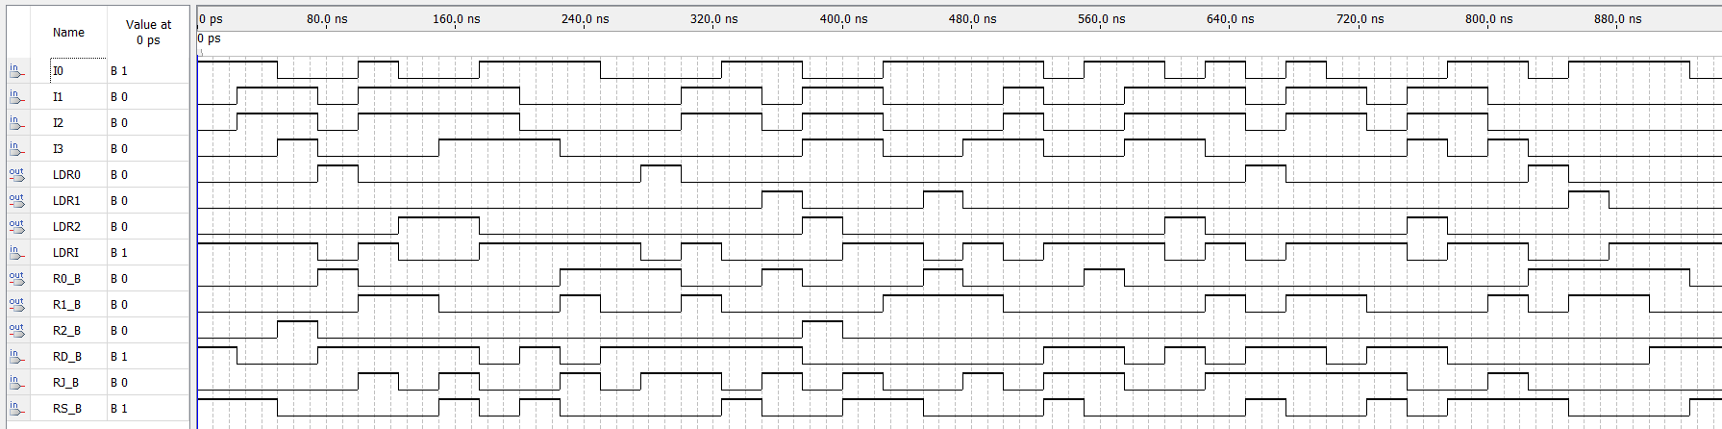

## 实验总结及问题分析

写出输出S的表达式如下：

S[6]=1

S[5]=(FC+FZ)’+T4’+P[3]

S[4]=I[7]’+T4’+P[1]

S[3]=I[6]’+T4’+P[1]

S[2]=(I[5]·T4·P[1]’+ I[3]·T4·P[2]’+ SWB·T4·P[4]’)’S[1]=(I[4]·T4·P[1]’+ I[2]·T4·P[2]’+ SWA·T4·P[4]’) ’

**思考题1，在微指令控制电路中，当FC或FZ有效时，对其输出S[6..1]有何影响？**

对S[5]有影响。当 FC = FZ = 0时， S[5] = 1。

### 思考题2，当P[4..1]取不同值时，对微指令控制电路中输出S[6..1]有何影响？

对S[5..1]有影响。P[3]影响S[5]，P[1]影响S[4..1]，P[2]和P[4]影响S[2..1]。

### 思考题3，当控制信号SWA,SWB取不同值时，对微指令控制电路中输出S[6..1]有何影响？

SWA、SWB分别影响S[1]和S[2]。SWA=0可以屏蔽P[4]对S[1]的影响，SWB=0可以屏蔽P[4]对S[2]的影响。